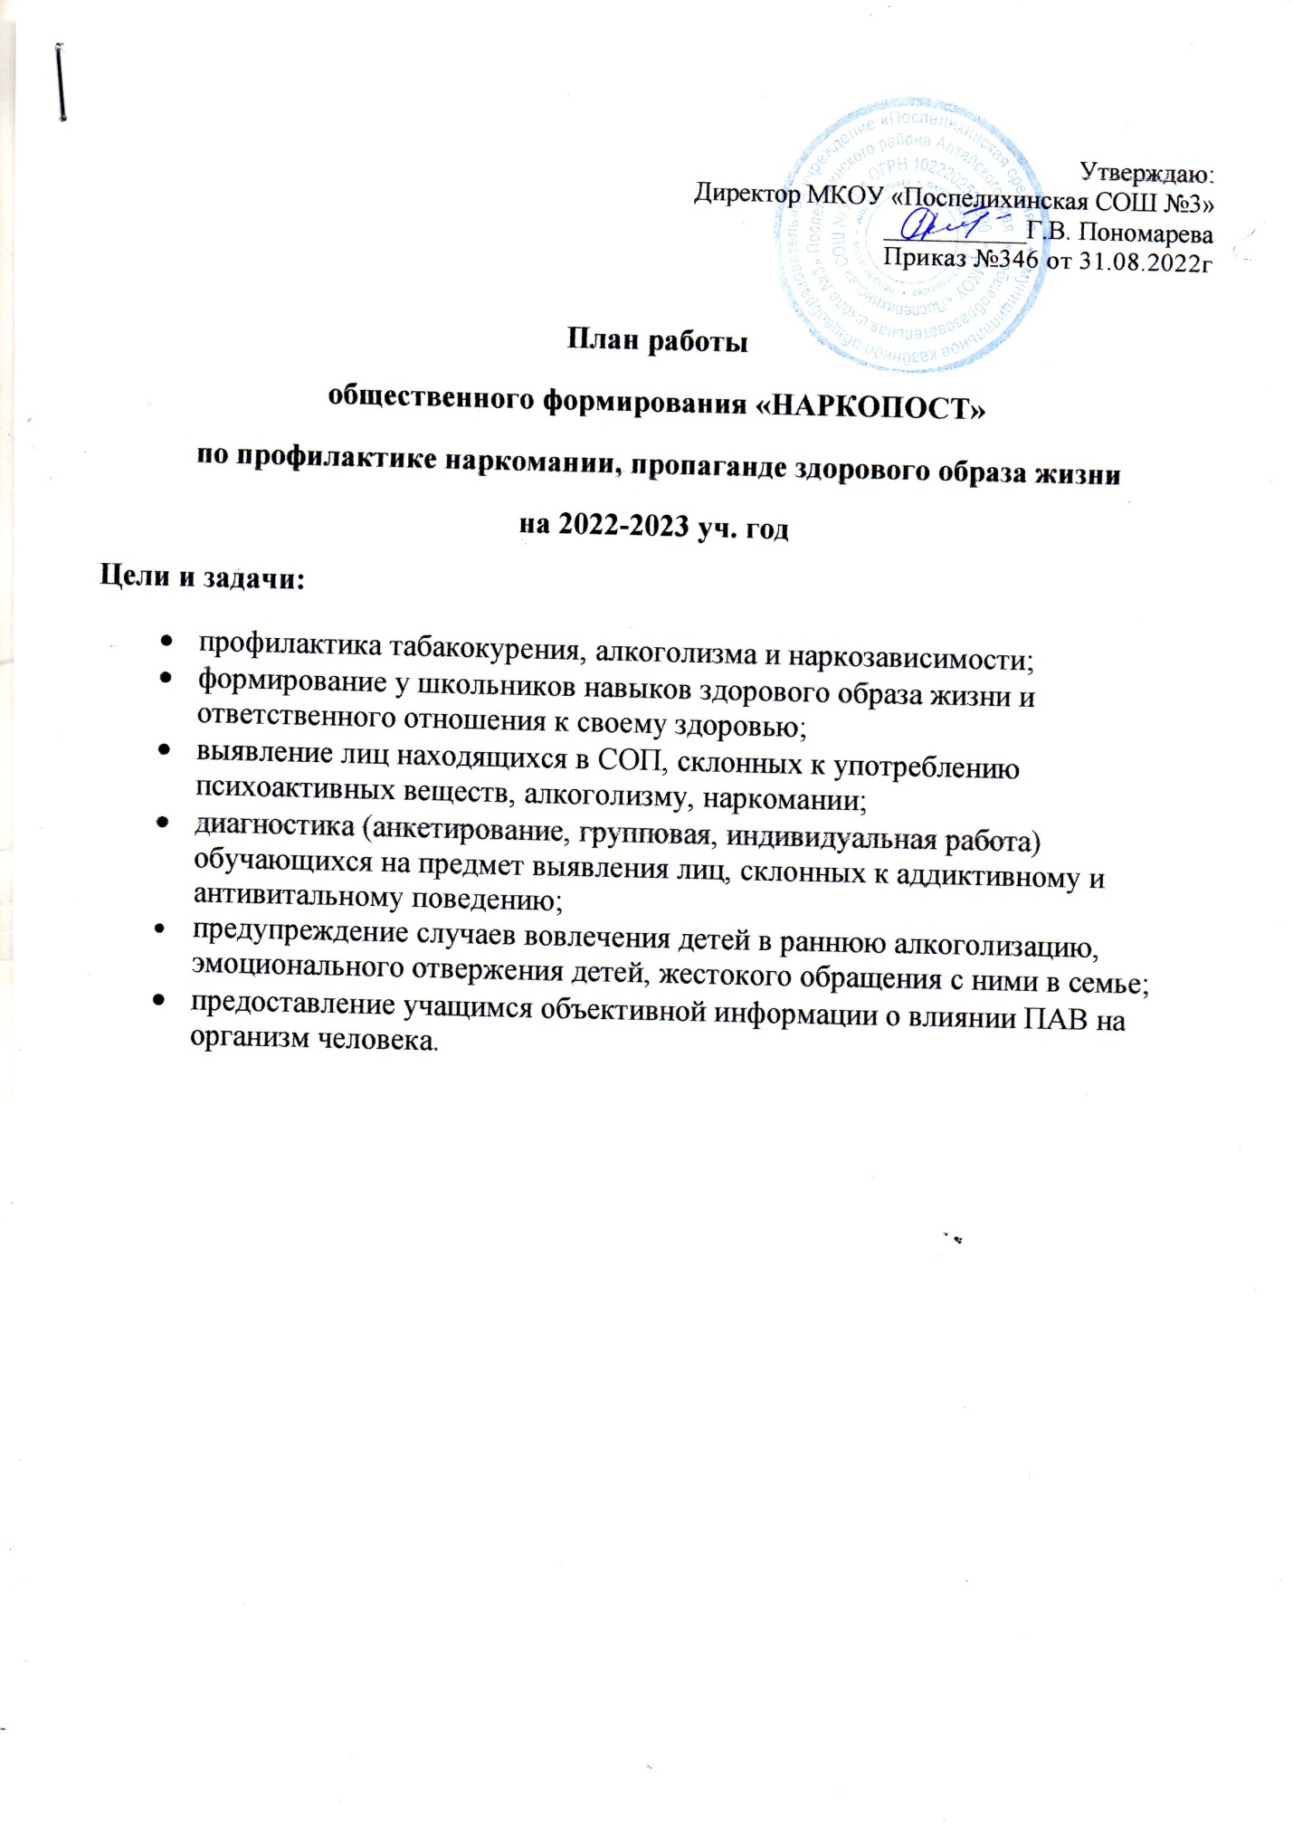

    - Организационно-массовые мероприятия
Вид работы | Содержание работы | Сроки проведения | Ответственный
- Профилактическая работа с учащимися

1 | Операция «Вернем детей в школу» | октябрь | Зам. директора по ВР, УВР
2 | Вовлечение в работу кружков и секций учащихся, находящихся в СОП, учащихся, состоящих на учете ПДН, КДНиЗП, ВШУ | Сентябрь, октябрь | классные руководители
3 | Контроль посещаемости и успеваемости учащихся находящихся в СОП | В течение года | Зам. директора по УВР Трусова О.Ю.
4 | Классный час «Вредные привычки: хорошо или плохо» (1-4 кл.) | ноябрь | классные руководители
5 | Осенний кросс «Золотая осень» (1-11 кл.) | октябрь | Учителя физкультуры
6 | Общешкольный праздник здоровья «Здоровому все здорово!» | сентябрь | Учителя физкультуры, Балуева Н.Н., Кононов С.Г.
7 | Анкетирование по выявлению употребления ПАВ (9-11 кл.) | ноябрь | классные руководители, зам директора по ВР, Кононова И.А.
8 | Информирование обучающихся в возрасте 14-18 лет «Об ответственности за действия, связанные с незаконным оборотом наркотических средств» | ноябрь | классные руководители
9 | Акция «Мы против СПИДа» | декабрь | Отряд волонтеров «ОМОН»
10 | «Веселые старты» | январь | Учителя физкультуры
11 | «Минздрав предупреждает…» (встреча с мед. работником) | март | Мед. работник Капустина И.Л.
12 | «Папа, мама, я – спортивная семья» | февраль | Учителя физкультуры
13 | Соревнования по пневматической стрельбе «Стрелковый поединок» | февраль | Учителя физкультуры
14 | Соревнования «Силовое многоборье» | февраль | Учителя физкультуры
15 | Проведение Всероссийского Дня здоровья | апрель | Зам. директора по ВР Кононова И.А.
16 | Квест игра «День здоровья» | апрель | Учителя физкультуры, Зам. директора по ВР Кононова И.А.
17 | Кинолекторий для учащихся 7-8 классов «Путь в бездну» | апрель | Классные руководители 7-8 классов
18 | Беседа «Красота, здоровье, гармония, (3а, 3б) классы. | март | Педагог-психолог Марфенкова К.Н.
19 | Трудоустройство детей летнее время | июнь | Социальный педагог Шермякова Т.А.
20 | Диагностика признаков «отклонения» в поведении.  Уклонение от обучения в следствие:  А) неуспеваемости по большинству предметов,  Б) Отставание в интеллектуальном развитии,  В) ориентации на другие виды деятельности,  Г) отсутствие познавательных интересов,  Д) другие причины. | Март - апрель | Педагог-психолог Марфенкова К.Н.
 | Диагностика причин отклоняющегося поведения:  а) особенности семейного воспитания,  б) направленность личности,  в) преобладающий тип акцентуации характера,  г) ведущие мотивы поведения и общения со сверстниками и взрослыми | Март - апрель | Педагог-психолог Марфенкова К.Н.
21 | Индивидуальное и групповое консультирование учащихся, родителей и педагогов. | По факту обращения | Педагог-психолог Марфенкова К.Н.
22 | Работа с подростками «Легальные и нелегальные наркотики. Последствия их применения» (круглый стол) | Март | Педагог-психолог Марфенкова К.Н.
- Просветительская работа с родителями
1 | Посещение семей, находящихся в трудной жизненной ситуации; детей находящихся в СОП; детей, находящихся под опекой. | в течение года | Социальный педагог Шермякова Т.А.
2 | Рекомендации «Наркомания: признаки и последствия» | ноябрь | Социальный педагог Шермякова Т.А.
3 | Памятка для родителей на тему: «СПИД – чума 21 века» | декабрь | Зам. директора по ВР Кононова И.А.
4 | Общешкольное родительское собрание «Семья и школа – территория безопасности» | март | Зам. директора по ВР Кононова И.А., зам. директора по УВР Трусова О.Ю.
5 | Индивидуальное и групповое консультирование учащихся, родителей и педагогов. | По факту обращения | Педагог-психолог Марфенкова К.Н.
- Тематическая работа с педагогами
 | Изучение интересов и способностей учащихся, вовлечение их во внеурочную деятельность | сентябрь | Кл. руководители
1 | Выявление детей находящихся в СОП | октябрь | Социальный педагог Шермякова Е.А.
2 | Заседание МО классных руководителей по теме: «Навигатор профилактики. Схема взаимодействия для педагогов» | октябрь | Зам. директора по ВР Кононова И.А.
3 | Педагогический совет «Профилактика антивитального поведения детей и подростков» | декабрь | Зам. директора по ВР Кононова И.А., педагог психолог Марфенкова К.Н.
4 | Индивидуальное и групповое консультирование педагогов. | По факту обращения | Педагог-психолог Марфенкова К.Н.
5 | Заседание МО классных руководителей по теме: «Профилактика правонарушений и безнадзорности учащихся. Организация работы в классном коллективе по профилактике употребления ПАВ. Обмен опытом» | январь | Зам. директора по ВР Кононова И.А.
6 | Заседание МО классных руководителей по теме: «Летняя занятость учащихся» | май | Зам. директора по ВР Кононова И.А.
7 | Заседание НАРКОПОСТА | октябрь, декабрь  февраль, апрель | Зам. директора по ВР Кононова И.А.
8 | Инструктаж классных руководителей и учителей: «Употребление психоактивных веществ: симптомы» | декабрь | Социальный педагог Шермякова Т.А.
9 | Подготовка методических рекомендаций и материалов для проведения классных часов по вопросам профилактики |  | Педагог-психолог Марфенкова К.Н., социальный педагог Шермякова Е.А.
10 | Использование профилактических программ «Все цвета, кроме черного» | в течение года | Классные руководители, социальный педагог Шермякова Е.А.

